主动发展小报
语 文 教 研 组 主 办
2010年6月30日
2009-2010学年度教研组主动发展6月份活动安排
2010年6月1日至2010年6月30日
教研组 | 时 间 | 内 容 | 参加人员 | 地 点 | 负责人
语文 | 第一周 | 参与 “人文、环保、世博”主题征文评选活动 |  |  | 毕晓敏、吴红霞
语文 | 第二周 | 开展“诗歌节”系列活动 |  |  | 毕晓敏、郑荣、栗世娜
语文 | 第三周 | 组织参加第二届全国学生规范汉字书写大赛 |  |  | 毕晓敏、吴红霞
语文 | 第四周 | 高二期末考试 |  |  | 毕晓敏、叶连霞

吟诵青春 歌唱生命

——记常州市第一中学首届诗歌节
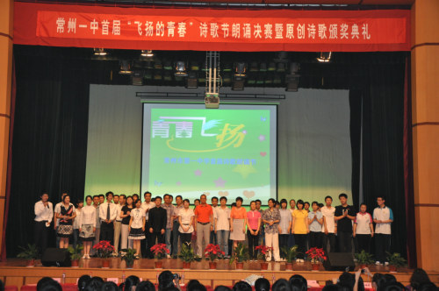
中学阶段，是人的个体精神生命发育的“童年” ，它不可重复，也无可替代。
作为一所具有80多年办学历史的国家级语言文字规范化示范校，常州一中一直引领学子关注民族文化传承与振兴，把提升学生语言文化素质作为全面实施素质教育的核心内容，并以此来加强校园文化软实力建设。
诗歌作为传承中华文化的重要载体，饱含传统文化的营养，彰显着民族精神的光辉，激励着一代又一代炎黄子孙。作为成长中的学生，用稚嫩的诗行编织五彩的梦想，赞美青春
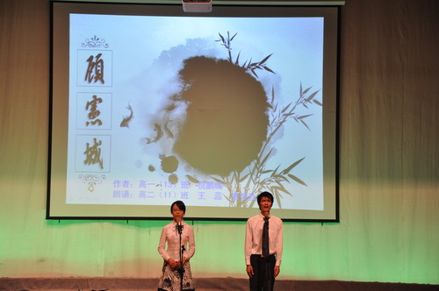
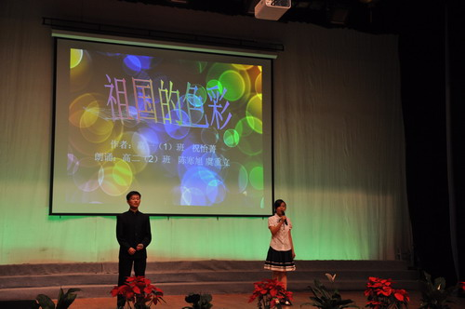
的美好，歌颂生命的灿烂，抒发热爱祖国的豪情，并为此举办诗歌节，这种创意难能可贵。经过酝酿，常州市第一中学首届诗歌节隆重举行。在诗歌节的近一个月里，同学们为之沉迷，为之激情四射，为之真情投入，为之精彩演出，远远超出了我们的想象。
高蹈流云的华彩，畅饮风催的新生。沐浴着六月的朝阳，市一中学子迈进了诗歌的殿堂。6月13日下午，常州市第一中学艺术馆内隆重举行首届原创诗歌朗诵决赛暨诗歌节颁奖仪式。本次活动以“飞扬的青春”为主题，是校园艺术节系列活动之一。与会人员是诗歌创作比赛获奖者、文学社成员、高一高二语文组全体教师、 高一年级全体学生。
本次活动特邀社会各界知名人士担任评委，他们是：常州侨联副主席、曾获得全国金话筒奖提名的李音强，中国作家协会会员袁亚鸣，常州广播电视台著名节目主持人楼益华，常州广播电视台著名节目主持人戴文静，常州教育局基教处德育负责人殷涛，市教育局教研室语文教研员周於。光临现场的还有一中校党委书记顾锡宏、副校长完利梅、调研员金建华以及部分家长代表。中国人寿保险股份有限公司常州市分公司营业部副总经理李梅女士是本次活动的特邀嘉宾。
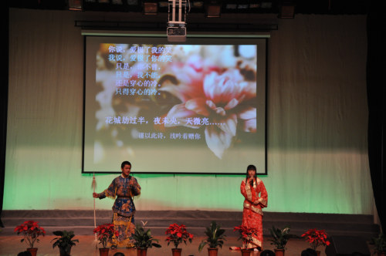
伴随着主持人热情激昂的开幕词，诗歌朗诵大赛拉开了帷幕。在比赛中，同学们声情并茂，充满活力。感情丰富的朗诵感染着在座的每一位观众。他们的声音时而如洪钟铿锵有力，时而如和风细雨悠远绵长，时而如小桥流水动人心弦，时而如飒爽英姿潇洒飘逸，高时如金声玉振，疾时似雨打芭蕉，把观众带进了诗的意境，带进了异彩纷呈的诗歌殿堂。同学们用最美的声音，让在场的观众感受到了诗歌的无上魅力，感受到了祖国语言文化的魅力，使之真正成为了诗歌艺术的盛会。
中国作家协会会员袁亚鸣在点评时说，本场朗诵会是青春张力的体现，吟诵出东方的声音，展示出博大的未来前景，犹如冉冉升起的红日，突出了诗歌唯美的意蕴。常州侨联副主席李音强对常州一中如此高的创作和朗诵水平感到意外。他说，同学们基本功扎实，在舞台上能够尽情表现自己的真情实感，有的慷慨激昂，有的声情并茂，风格各异。李老师也对同学们如何进一步个性展示和真情流露作出现场指导，并当场朗诵了《乡愁》，他那特有的音质和音色、抑扬的吟诵折服了在场的每一位观众。
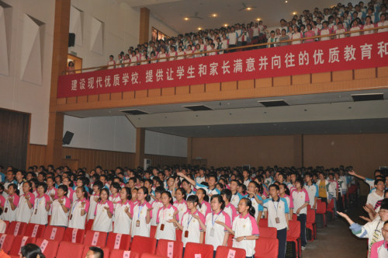
92年毕业一中的校友，现为常州电视台著名播音员楼益华在同学们的要求下用常州话现场点评。他认为朗诵和朗读是有区别的，并由此对选手表演进行中肯地分析。同时他对同学们的诗歌创作与诗歌朗诵进行了指导。他说，诗中有画，画中有诗，朗诵是诗歌再创作的过程。他的发言得到了同学们热烈的掌声。
接着，2008年“中学经典诗词朗诵”常州市一等奖获得者王浩、马一先同学为观众表演朗诵《乌骓别霸王》，他们俩将乌骓对霸王的赞誉、惋惜表现得淋漓尽致。常州广播电视台著名节目主持人戴文静用女性特有的敏感深情朗诵了舒婷的《致橡树》，热情而坦城地歌唱了诗人的人格理想。他们的朗诵让现场观众听得如痴如醉。最后，常州教育局基教处德育负责人殷涛对诗歌节活动进行点评，他说同学们的朗诵把青春传染给了每一个人，用激情使大家离诗歌很近。青春是美丽的，在诗歌的舞台上尽情享受青春。我们胸中有诗歌，脚下有路，让我们越走越精彩。在他的带领下，全场师生齐声朗诵《相信未来》，把会场气氛推向高潮。
在活动中，本届诗歌节诗歌创作大赛获奖名单，朗诵比赛最佳合作奖、最美音质奖、最具创意奖等名单一一揭晓，现场嘉宾分别为他们颁奖。 （贺克春）

常州一中首届“飞扬的青春”诗歌节之原创诗歌比赛成绩

一等奖（4名）
高一（9）项蕾、高二（1）吴文凯、高一（1）丁若曦、高二（6）毛晔
二等奖（6名）
高一（1）祝怡菁、高二（2）陈寒旭、高一（9）马艺璇、高一（4）班居涛、高一（4）赵珺、高二（6）钱峰
三等奖（10名）
高一（10）赵臻、高一（1）左俊军、高一（13）倪鹏城、高一（4）班钮晔、高一（2）沈馨兰、高一（12）翟新亚、高一（2）张宁澜、高二（12） 沈忆秋、高一（8）张雨馨、高一（1）李扬希

诗歌朗诵获奖名单
一等奖（5组）：高二（11）王蕊、曹梦秋、高二（2）虞重立、陈寒旭、高二（1）蒋童、周宇凡、高一（1）丁若曦、祝怡菁、杜安妮、甘可雨、何一成、高一（11）冯明佳、丁安柯
二等奖（6组）：高二（13）倪婕、高二（3）马祥辉、高一（8）范妤欣、高一（13）倪鹏城、高二（12）庄园、傅栋周、高一（5）王婧怡、祁康祺、高一（2）秦宇吉、高一（7）姜丹雯

激昂的青春——常州一中诗歌创作朗诵比赛
青春的创作，青春的声音。这就是对我们这次活动最好的评价。
当优美的诗句和独具特色的嗓音拨动我们心中的琴弦，当投入的感情和迸发的激情挑动我们的神经，这就是诗歌创作和朗诵的完美结合。不管是对亲情的歌颂还是对祖国的赞美，不管是对生活的向往还是对感情的追忆，一切都出自我们的内心。
我们《祖国的色彩》很美丽，所以更加值得我们珍惜；我们《脚下的土地》很肥沃，是人才辈出的地方；祖国的《泪》浇灌大地，滋润干裂的土地；《顾宪成》的呼声依旧，提醒我们时刻不忘记我们的国家……还有更多，值得我们的赏析。
稍后，戴文静老师、楼益华老师等也都为我们做了十分精彩点评和示范朗诵。
在比赛之后著名的常州广播播音员戴文静老师也对我们学校文化创作的氛围给予了肯定和很高的评价，并且希望我们能继续发扬这样的诗歌创作精神，以至于达到发展校园文学的目的。对于这次的活动，戴老师还给我们提了一些意见。她希望我们的同学施展才能，多创作一些好的文学作品，可以利用广播站、校园报纸、网络等一些校园设施进行展示，多方面的平台的提供，可以激发同学的创作热情。
至此，常州一中诗歌创作、朗诵比赛完美地告一段落。同学们久久沉浸在诗歌中难以自拔，并且也期望着欣赏到更多这样的展示。
——高一（3）班 徐嘉莹
用心体会诗歌的声音——记采访播音主持人戴文静老师
今天我校开展了第一届“飞扬的青春”诗歌原创大赛诗歌朗诵大赛，许多常州的名人也在这里与大家见面，戴文静老师就是其中的一位。
在比赛结束后，戴老师为我们深情朗诵了一首《致橡树》，“我如果爱你——绝不像攀援的凌霄花，借你的高枝炫耀自己：我如果爱你——绝不学痴情的鸟儿，为绿荫重复单调的歌曲；也不止像泉源，常年送来清凉的慰籍；也不止像险峰，增加你的高度，衬托你的威仪。”
老师的即兴朗诵却没有带稿子令我很有感触，只有一位对文学、对诗歌有极大热情的人，才能在没有准备的情况下，如此有感情地朗诵自己所喜爱的一首诗歌。
节目结束后我和同学来到校长室与戴老师面对面的交谈。
交谈中老师告诉我们《致橡树》是舒婷的诗中她最喜欢的一首，这首诗热情而坦城地歌唱了诗人的人格理想，比肩而立，各自以独立的姿态深情相对的橡树和木棉，可以说是我国爱情诗中一组品格崭新的象征形象。
对于这一届的诗歌原创比赛，戴老师认为很惊讶，她几乎不敢相信这一首首饰是出自我们一个个高中生的手中。这些是个无论是表达的方式或文字的运用，都显得很成功，文学功底很深厚。
而对于朗诵，老师则认为“以情带声”，方为朗诵诗歌的最高境界，有了情感，朗诵诗歌时才显得诗歌有血有肉，才能感动倾听者的心情，才能令听者感到共鸣，从而使朗诵更加得心应手。
“用心体会诗歌的声音”，用心朗诵诗歌，才是朗诵的一大成功。
——高一（3）班 梁霏霏
对于诗歌，我们往往第一印象就是遥远，而今天，常州市第一中学首届“青春飞扬“诗歌朗诵比赛即诗歌原创比赛颁奖典礼在我校大礼堂举行，拉近了我们与诗歌的距离，诗歌，其实并不遥远。
每位选手都不仅仅将它视为一场比赛，更是一次向大家展示才艺的舞台和锻炼自己的一个契机，所以在比赛中他们都表现出了良好的舞台表现力，将台下的观众都带入到诗歌的意境中去。
尤其是《花城攻》，不仅在主题上有创新，朗诵者范妤欣、倪鹏程在朗诵时还穿上了古装，十分别出心裁，也吸引了台下观众的眼球。而高二的王蕊、曹梦秋的默契配合及准确的咬字发音为他们博得了阵阵掌声，也得到了嘉宾的认可。
比赛的最后压轴节目是嘉宾们的即兴朗诵表演。首先是两位主持人，曾在市朗诵比赛中博得头筹的王浩和马一先朗诵《乌骓别霸王》，两位主持的朗诵将乌骓对霸王的赞誉、惋惜表现得淋漓尽致，令台下观众不得不凝神屏息地享受着他们带给我们的震撼，数度鼓掌，却有又都怕我们的掌声破坏了他们营造出的气氛，立即又止住。而接下来，是常州的两位著名的广播员，他们分别朗诵了经典名篇《致橡树》和《乡愁》，没有过多的粉饰，但是那或娓娓道来的深情款款，或抑扬顿挫的层层递进都让我们不禁感叹，作为播音员的他们，那信手拈来的功力都让我们望尘莫及。
尽管这只是第一次诗歌朗诵比赛，但是各位嘉宾在进行点评发言时都不禁赞叹，这一场比赛精彩纷呈，远远超乎了他们的想象。
或许正如嘉宾殷涛所说，谁说我们这一代是垮掉的一代，他在我们身上看到了希望，看到了我们对国家的爱，对社会的爱，我们的责任感，我们的爱国情怀，我们的才情和智慧。最后，他带领我们大家一起和他吟诵食指的那首《相信未来》“我要用手指那涌向天边的排浪，我要用手撑那托住太阳的大海，摇曳着曙光那枝温暖漂亮的笔杆，用孩子的笔体写下：相信未来！”胸中有诗歌，脚下有征途。
——高一（9）班 白佳蕙
诗歌节原创诗歌获奖作品之一二

泪

高一（1）班丁若曦

……我对你说：“你哭了。”
你倔强地说：
“我从不哭泣。
我，只会流泪 。”

这是你第一次流泪，
因为你孤单了。
于是，你的泪汇成河流。
一条是长江，一条是黄河。
你让女娲用自己的血肉与泪水，
孕育了你第一群孩子。

你的泪成了乳汁，
哺育着，哺育着，
五千年的生生不息。
你的泪曾经浇灌沃野，
你的泪曾经转动水车，
你的泪曾经染洗棉纱，
你的泪曾经淬炼钢铁。
千年如一日的流淌，
浸湿了历史。

这是你最绝望的眼泪，
因为你痛心了。
强盗的铁蹄踏上身躯，
刺刀深深地扎入了骨髓。
你让罡风把自己的苦难与悲哀，
带去唤醒麻木不仁的孩子。

你的泪成了热血，
沸腾着，沸腾着，
一百年的屹立不屈。
你的泪曾经洗尽鲜血，
你的泪曾经愈合伤口，
你的泪曾经澎湃士气，
你的泪曾经喝退恶魔。
百年如一日的咆哮，
酝酿了胜利。

这是你幸福的眼泪，因为你自豪了。
你的泪水又一次从青藏出发，
一路欢笑从黄浦泻入东海。
你顺着春风游遍了九州，
欣赏着孩子的杰作。

你的泪成了汗水，
淋漓着，淋漓着，
三十年的天翻地覆，
你的泪曾经仰望 “神舟”，
你的泪曾经歌颂圣火，
你的泪曾经轻抚海宝，
你的泪亲吻着13亿孩子。
三十年如一日的微笑，
创造了13亿的奇迹。

哪怕洪水吞没村庄，
哪怕冰雪湮没春色，
哪怕龟裂侵袭土地，
哪怕是八级噩梦中地动山摇。
你也只是流泪，
把希望的甘霖洒向大地。

因为，
你相信你的孩子
用祖先与自然搏斗的勇气
举起战俘，披荆斩棘，
指向东方--------
一轮冉冉升起的红日！

顾宪成¹
高一（13）班倪鹏城

五柳之畔
拓半亩小田
江南的甘霖
滋润着这新生的国度
我
曾经的五品郎中
是这里唯一的统治者
人与虫蚁
走兽与庄稼
自给自足
远离苛税
远离外敌
远离恶宦
丹炉不必升烟
此地与自然同寿
国本不必再争²
百年之后
汗水还会有的
泪水还会有的

面朝黄土
背倚书院³
彻夜的书声
是为功名？
是为富贵？
功名于我何加焉？
富贵于我何加焉？
道统
是东林的通行证
无论微命
无论市侩
无论将首
守仁的学说⁴
我们身体力行
天泉的遗命⁵
化作心上的刺青
有东林
就有大明！

昏君⁶
你苏醒吧
你沉迷修道
荒废国事
你看
天下已不在你掌中
内阁纷争
你亦不能收束

阁臣⁷
你闭嘴吧
你忠奸不分
任人唯亲
首辅之争
何时少了你们趋之若鹜的身影
民生凋敝
何时少了你们列鼎而食的挥霍

奸宦⁸
你忏悔吧
你结党营私
唆造生祠
你不知道
生祠中燃着的香火
是在诅咒你死！

关外的马蹄声渐近⁹
家园流贼四窜
平民
雄起吧
锄头、镰刀、利耙
与热血铸成红夷大炮¹⁰
把愤怒的火焰
喷射到侵略者身上去

我说
要有正义
于是
数以百万计的人
为正义而战
我的名字是顾宪成
顾宪成的名字演绎着正义
诠释着道统
恰国土有殇
数天下志士尽在东林¹¹

注：
1：顾宪成（1550－1612），明代名士，无锡（属今江苏）人，字叔时，号泾阳，世称东林先生。万历进士，官至吏部文选司郎中。万历二十二年（1594）革职还乡，与弟允成和高攀龙等在东林书院讲学。往往讽议朝政，朝野应合，东林之名由是大著。和赵南星、邹元标号为三君。有《顾端文遗书》等。
2：争国本： 明万历年间围绕皇位继承展开的争论。国本即太子。
3：指东林书院
4：指心学，作为儒学的一门学派，最早可推溯自孟子，而北宋程颢开其端，南宋陆九渊则大启其门径，而与朱熹的理学分庭抗礼。至明朝，由王守仁（号阳明，下文王阳明即此人）首度提出“心学”两字，并提出心学的宗旨在於“致良知”，至此心学开始有清晰而独立的学术脉络。
5：指天泉桥上，王守仁所创《心学四训》
无善无恶心之体，有善有恶意之动，知善知恶是良知，为善去恶是格物
6：指万历皇帝
7：指时任内阁首辅严嵩
8：指时任东厂掌印太监、司礼监秉笔太监魏忠贤
9：指嘉靖二十九年（1550），鞑靼首领俺答率部众围困京师。三十六年，率二十万众入雁门塞（今山西代县西北），攻破应州（今应县）四十余堡。
10：红夷大炮是16至19世纪之间的英制前装重型滑膛炮，经中国人仿制后，种类多达百种。广泛应用于明朝对后金（满清）的战争。
11：恰国土有殇（shang平声） 数天下志士尽在东林：编者按：本句有待后来人商榷，能改者，吾奉为“一字师”。

快乐写作：
谈考场作文——采访袁亚鸣老师有感
一直以来，考场作文都被认为与竞赛作文是截然不同的两面，然而这两者之间是存在着共通之处的。
作文是讲究气的。文章的气在于立意，也在于文采。如果竞赛作文写得好，说明你观察过生活中的细节，对生活有着自己的认识和见解，那么你就有了写好考场作文的基础。如果你能够把竞赛作文写得让老师拍案叫绝，那么你的遣词造句必然有你的独到之处，这也就使你拥有了在一千字内完整诠释文章内涵的资本。如果你的文采斐然，那么这无论是在考场作文还是在竞赛中文上，都是添花之笔。
而随笔作为作文的另一种形式，在学生们眼里似乎也与考场作文有着极大的不同。记得初一那年我就听一位高中的语文老师谈过他的学生，他说他的学生考场作文写不好，但是随笔写得好，于是他布置作文的时候不写命题作文，都写随笔。
然而今天，从袁老师的一席话中，我认识到随笔和命题作文之间也是相通的。随笔练的是你看问题的“眼力”和你写文章的“笔力”。如果你的随笔真的写得好，那么考场作文写不好其实是心态问题，因为你的素材随笔中有，你的文采随笔中也有，你的利益随笔中都有，你有什么可怕的呢？
——高一（1）班 杜安妮

让写作成为快乐的事
作者：陈宝祥
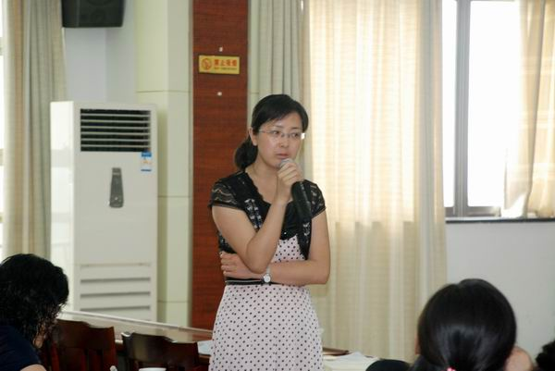
6月23日上午，学生处满春燕副主任和石瑛老师参加了在江苏省横林高中举办的《生成性写作》报告暨写作研讨会。中国作家协会会员袁亚鸣老师、来自武进区的40多位老师以及横林高中“新槐”文学社成员全程参与了活动。
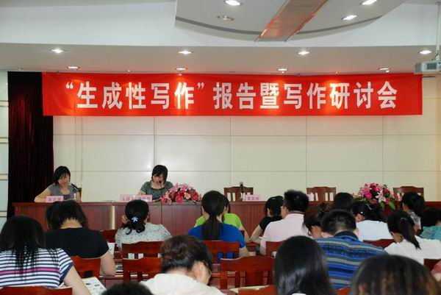
针对文学社如何健康持续的发展，石瑛老师作了《仰望星空，脚踏大地》的发言，她从全国校园文学的发展情况谈到文学社发展的一般规律，认为文学社团是理想主义的，但也应该是务实的。它必须是成员需要并可以给它的成员幸福感，才有生命力；同时学校的支持，老师的参与以及活动平台都是它健康发展的要素，形成传统，也便成了校园文化最鲜活的一部分。
在沙龙部分，对于学生提出的“写作时规范重要还是感情先行”的问题，满春燕主任作了精彩发言，她结合她多年的作文教学经验提出行文规范重要，就是要“入格”，但满足这一点后应该追求“出格”。只有把感情写出来才能真正地打动读者，她主张感情先于规范，不仅为了得到好的分数，更要让作者获得快乐，读者得到感动！她的发言引起了很多学生的共鸣。
活动结束后，一些与会的同学围着她们继续探讨写作的话题。

